identifiant : admin
mdp : 12345

lien figma :
https://www.figma.com/file/2xHaVr9Y16IIt1yjuV4Ru9/lba?type=design&node-id=3%3A17&mode=design&t=mK7H9YVX2mcWqflr-1

lien trello :
https://trello.com/invite/b/8AtgEnvl/ATTI1e5c52824a49c907f0692c89913f4ef7831D5E31/adbjohan-delabie

suite page suivante
Base de donnée:
Dictionnaire
Table User :
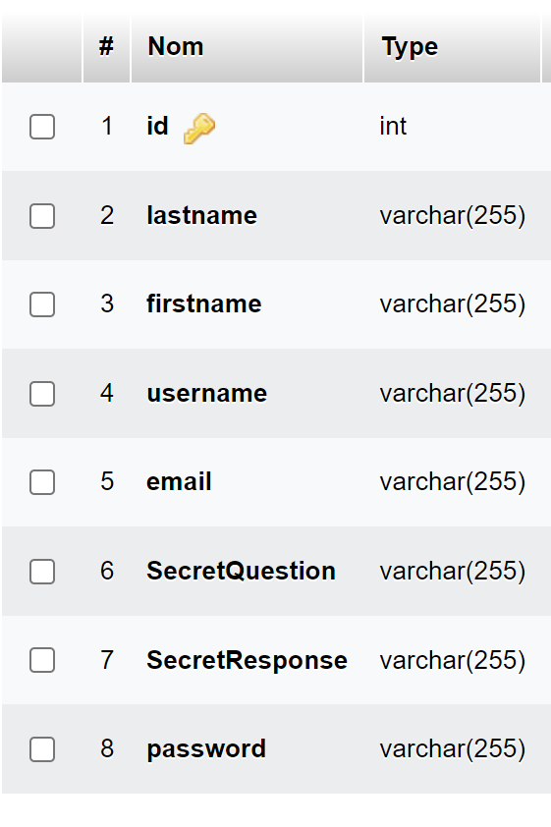
Table adds :
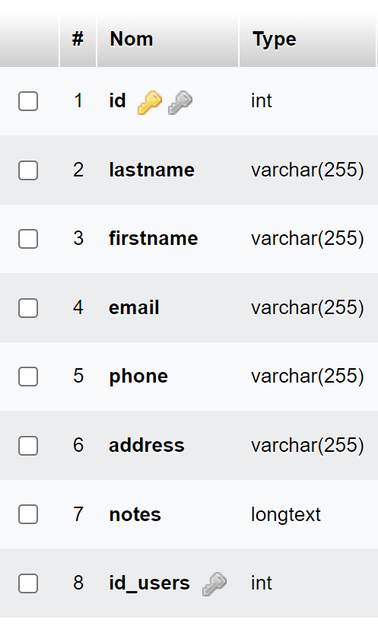

Modèle logique de donnée :
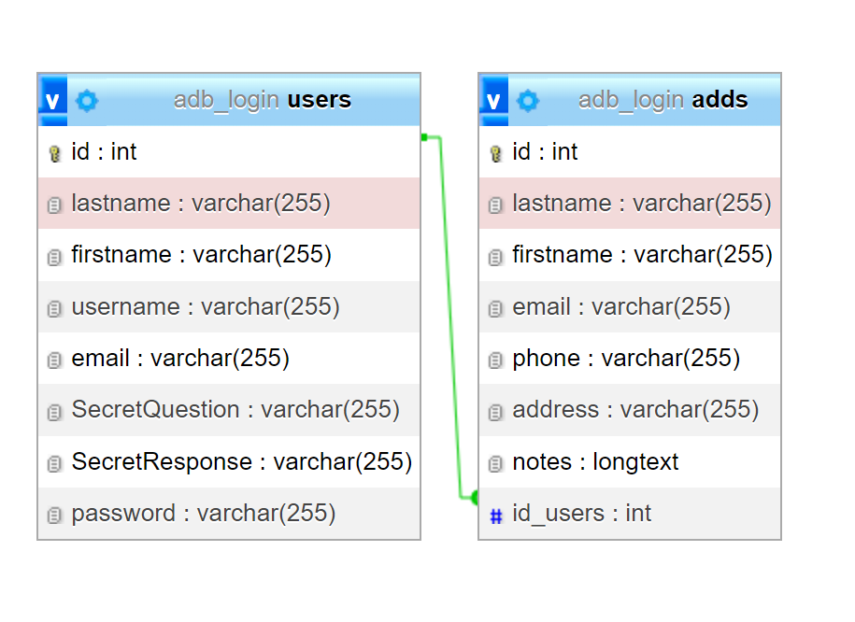
Modèle conceptuel de donnée :
